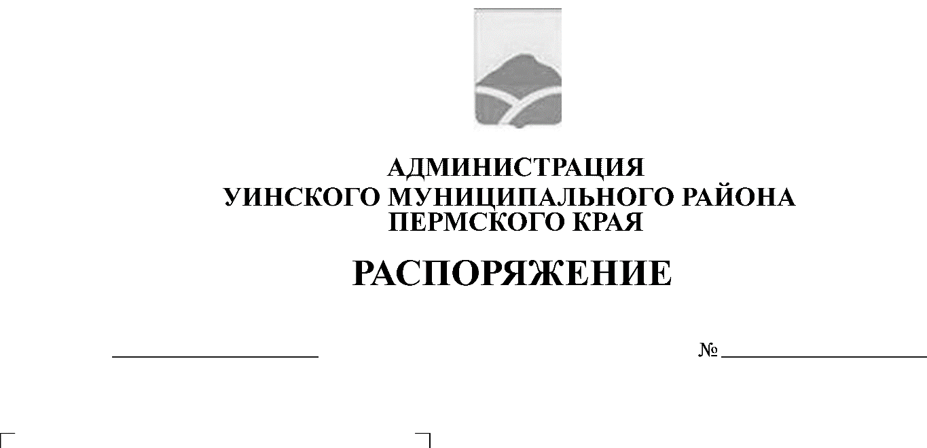
О временном прекращении движения транспорта для обеспечения проведения праздничной программы «Масленица», проводимой на территории Уинского муниципального округа Пермского края
20.02.2020 32-259-01-04

Руководствуясь Федеральным законом от 06.10.2003 № 131-ФЗ «Об общих принципах организации местного самоуправления в Российской Федерации», Федеральным законом от 10.12.1995 № 196-ФЗ «О безопасности дорожного движения», Постановлением Правительства Пермского края от 10.01.2012 № 9-п «Об утверждении Порядка осуществления временного ограничения или временного прекращения движения транспортных средств по автомобильным дорогам регионального и местного значения в Пермском крае» и в целях обеспечения проведения праздничной программы «Масленица», проводимой на территории Уинского муниципального округа Пермского края
- Временно прекратить движение транспорта для обеспечения проведения праздничной программы «Масленица», проводимой на территории Уинского муниципального округа Пермского края».
- Настоящее распоряжение вступает в силу со дня опубликования в печатном средстве массовой информации газете «Родник-1» и подлежитразмещению на официальном сайте Уинского муниципального района Пермского края в сети Интернет.
- Контроль за исполнением данного распоряжения оставляю за собой.

И.п. главы муниципального
района – главыадминистрации

Уинского муниципального
района Р.Р. Айтуганов

Приложение
к распоряжению администрации
Уинского муниципального района от 20.02.2020
№ 32-259-01-04

_

ПЛАН
перекрытия движения транспорта для обеспечения
проведения праздничной программы «Масленица»,
проводимой на территории Уинского муниципального округа Пермского края

№ пп | Время  прекращения  движения | Наименование улицы | Цель  прекращения движения
1. | 11 ⁰⁰-14⁰⁰ часов  29 февраля 2020 года | ул.Советская (магазин «Универмаг»), ул.Коммунистическая (перекресток ул. Пролетарская и ул.Коммунистическая), ул. Свободы (перекресток ул.Свободы и ул.Ленина), ул. Октябрьская (напротив магазина «Райнис») | Проведение праздничной программы «Масленица»

